Proyecto Final
Asignatura: Estructura de Datos II
Nombre: María Eduarda Acosta Sánchez
Título: Sistema de Navegación de Campus Universitario
Carrera: Ingeniería Informática
Año: 2do
Descripción de la problemática:
Los campus universitarios modernos son entornos complejos que combinan múltiples edificios distribuidos en un área geográfica, cada uno con su propia organización interna en pisos, aulas, laboratorios y oficinas. Un estudiante o visitante que necesita trasladarse de un aula específica en un edificio a otra aula en un edificio diferente enfrenta dos tipos de desafíos simultáneamente:
Macro (entre edificios) Determinar qué camino seguir entre los edificios del campus, considerando las distancias reales y las conexiones existentes.
Micro (dentro de cada edificio) Orientarse dentro de la jerarquía interna del edificio origen (desde el aula hasta la salida) y del edificio destino (desde la entrada hasta el aula objetivo).
Actualmente, muchas universidades ofrecen planos estáticos o señalización física que no resuelven el problema de forma integrada. Un estudiante puede saber dónde está el edificio de Ingeniería en un mapa general, pero no cómo llegar rápidamente al aula ING-501 dentro de ese edificio, ni cómo combinar ambas navegaciones si debe cambiar de edificio.

Esta problemática es representativa de un conjunto más amplio de situaciones del mundo real donde coexisten:
· Relaciones espaciales o de conectividad entre zonas (modelables mediante grafos).
· Relaciones jerárquicas o de contención dentro de cada zona (modelables mediante árboles).
Ejemplos análogos incluyen: centros comerciales, aeropuertos, hospitales, o sistemas de logística.
Objetivo:
Desarrollar un sistema computacional en Java que, dado un campus universitario modelado como una integración de estructuras de datos no lineales, sea capaz de:
Calcular y mostrar la ruta completa más corta desde un aula de origen hasta un aula de destino, considerando:
1. La ruta óptima entre edificios del campus, basada en distancias reales (grafo ponderado).
2. La ruta interna dentro del edificio origen, desde el aula hasta la salida principal del edificio (árbol general).
3. La ruta interna dentro del edificio destino, desde la entrada principal hasta el aula objetivo (árbol general).
Adicionalmente, el sistema debe permitir:
· La búsqueda eficiente de cualquier aula por su código identificador mediante un índice optimizado (ABB).
· La gestión completa de edificios (agregar, eliminar, conectar).
· La gestión completa de aulas (insertar, buscar, modificar, eliminar).

Justificación:
¿Por qué un grafo para la red de edificios?
Un edificio puede conectarse con múltiples edificios (grado variable) Un grafo permite múltiples conexiones sin restricciones
Las conexiones pueden formar ciclos Un grafo admite ciclos (grafo cíclico)
La distancia entre edificios es ponderada Un grafo ponderado modela distancias perfectamente
Se necesita encontrar la ruta más corta entre dos edificios Dijkstra es un algoritmo estándar sobre grafos
El grafo no dirigido ponderado es la estructura óptima para representar el mapa del campus a nivel macro, donde los vértices son edificios y las aristas (con peso = distancia en metros) representan conexiones físicas.

¿Por qué un árbol general para la estructura interna de cada edificio?
Relación de contenencia anidada (edificio → nivel → aula) El árbol captura perfectamente la jerarquía
Cada espacio tiene un único contenedor (un aula pertenece a un solo nivel) En un árbol, cada nodo (excepto raíz) tiene un solo padre
Se necesita navegar desde la entrada hasta un aula siguiendo la ruta jerárquica El camino raíz → nodo en el árbol es precisamente la secuencia de contenedores
Los edificios pueden tener cualquier número de niveles y aulas por nivel Un árbol general permite número arbitrario de hijos

¿Por qué un ABB (Árbol Binario de Búsqueda) para el índice de aulas?
Recorrer todos los edificios → dentro de cada edificio recorrer el árbol general Búsqueda directa por código en O(log n)
El ABB se justifica como una estructura de índice que complementa a las dos principales, exactamente como una base de datos usa índices para acelerar búsquedas.

Integración de las estructuras
Campus = Grafo<Edificio>
|
+-- Edificio A (vértice)
| |
| +-- ÁrbolGeneral<String>
| |
| +-- "ENTRADA" → "Primer Piso" → "Aula101"
| +-- "ENTRADA" → "Segundo Piso" → "Aula201"
|
+-- Edificio B (vértice)
|
+-- ÁrbolGeneral<String>
|
+-- "ENTRADA" → "Planta Baja" → "AulaB101"
Ruta = [camino en árbol del edificio origen] + [camino en grafo entre edificios] + [camino en árbol del edificio destino]

Estructura del proyecto
src/
├── Arbol/
│ ├── NodoGeneral.java - Nodo genérico para árbol general
│ ├── ArbolGeneral.java - Árbol general con operaciones básicas
│ ├── NodoABB.java - Nodo genérico para ABB
│ └── ABB.java - Árbol binario de búsqueda
├── Grafo/
│ ├── Grafo.java - Grafo con matriz de adyacencia
│ └── AlgoritmosGrafo.java - Dijkstra, BFS, DFS
├── Clases/
│ ├── Edificio.java - Representa un edificio
│ ├── Aula.java - Representa un aula
│ └── Campus.java - Integración de todas las estructuras
└── Visuales/
├── Principal.java - Menú principal
├── VentanaEdificios.java - Gestión de edificios
├── VentanaAulas.java - Gestión de aulas
└── VentanaNavegacion.java- Cálculo de rutas
Fragmentos de código relevantes
Árbol General
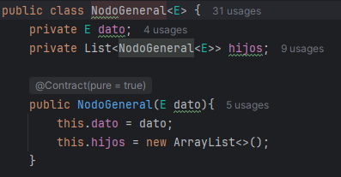
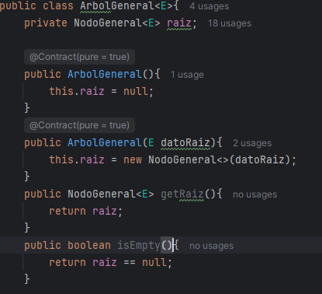

Árbol Binario de Búsqueda
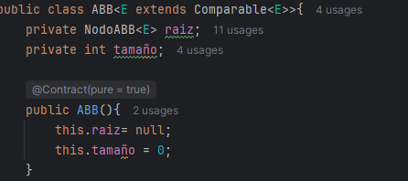
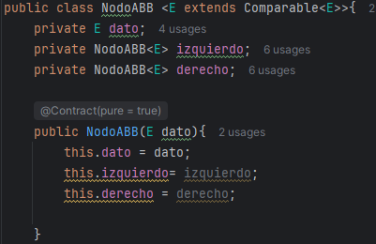
Grafo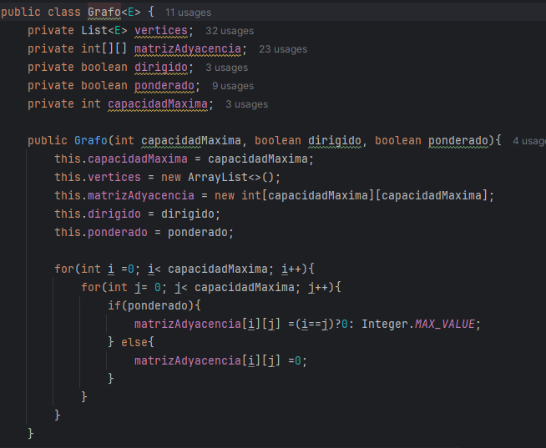
Pruebas: 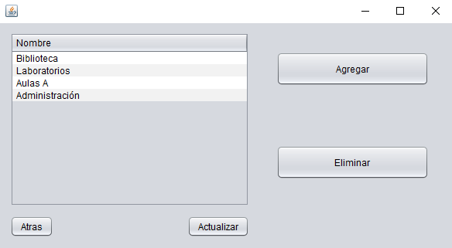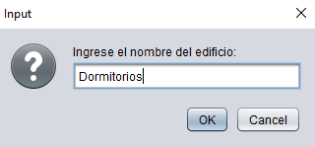

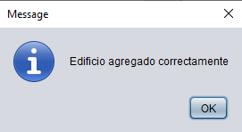

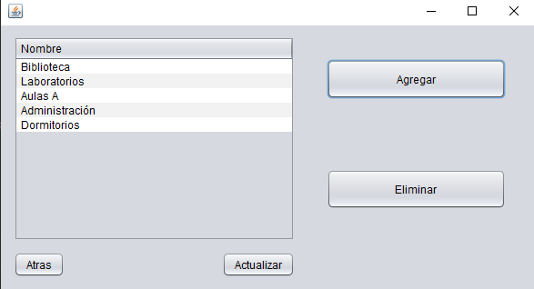

Interfaz: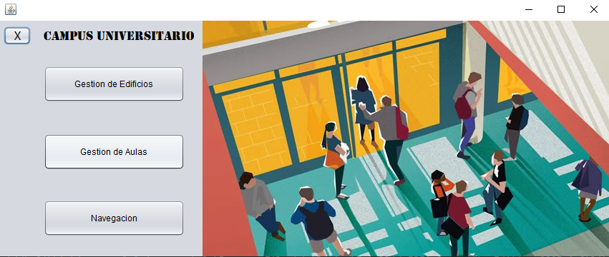Diagrama de Clases: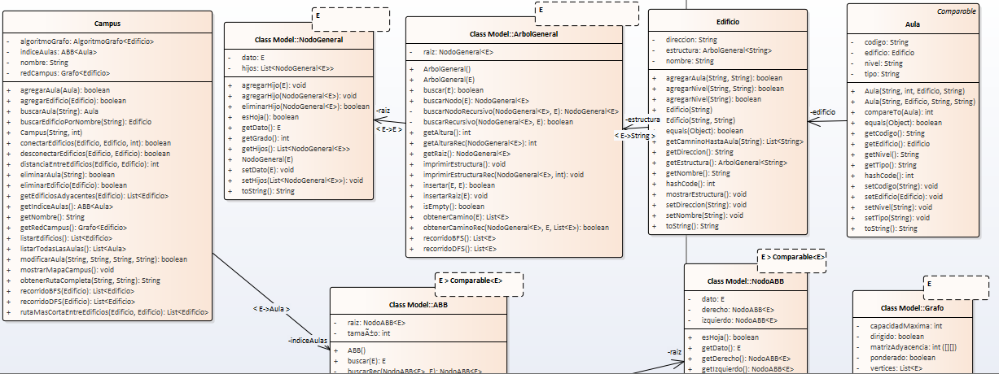

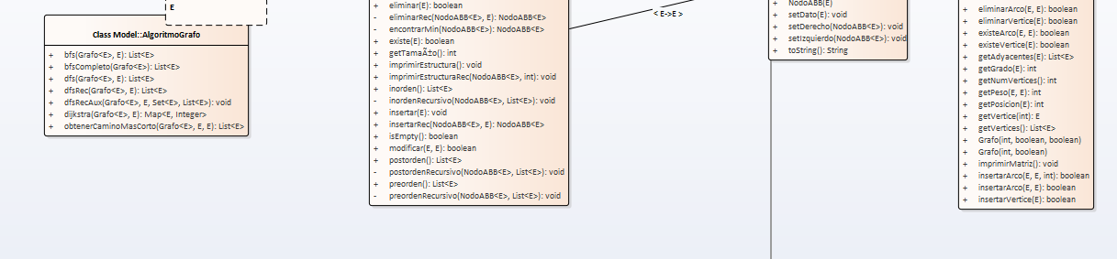

Conclusiones
El desarrollo de este proyecto permitió aplicar de manera integrada los conceptos de estructuras de datos no lineales estudiados a lo largo del curso. La principal conclusión es que:
La elección de la estructura de datos adecuada depende directamente del problema a resolver. Ninguna estructura es "mejor" que otra en abstracto; su utilidad depende del contexto.
Los principales aprendizajes fueron:
1. Integración de estructuras: Aprendí a combinar diferentes estructuras (grafo + árbol general + ABB) para resolver un problema que ninguna de ellas podría resolver por sí sola.
2. Arquitectura de software: La separación en capas (estructuras → dominio → interfaz) facilita el mantenimiento y la extensión del sistema.
3. Importancia de la interfaz de usuario: Una interfaz bien diseñada mejora significativamente la experiencia del usuario, incluso cuando el backend es técnicamente sólido.
4. Algoritmos en acción: Ver Dijkstra, BFS y DFS funcionando en un contexto real (no solo en ejercicios de clase) refuerza la comprensión de estos algoritmos.

Dificultades encontradas
Dificultad Solución
Integrar el grafo con los árboles Diseñar la clase Campus como orquestador que gestiona ambas estructuras
Formatear la ruta de manera legible Crear un método específico que procesa el texto y lo muestra con formato claro
Implementar la eliminación en el ABB Revisar el algoritmo de eliminación con casos (sin hijos, un hijo, dos hijos)
Manejar la persistencia de datos (no implementada) Se optó por datos de demostración precargados en memoria

Posibles mejoras
Mejora Descripción
Persistencia Guardar y cargar datos desde archivos (JSON, XML o base de datos)
Mejor visualización del grafo Usar una librería gráfica para mostrar el mapa del campus visualmente
Rutas con restricciones Considerar accesibilidad, horarios, o capacidad de aulas
Deshacer operaciones Implementar un historial de acciones con deshacer/rehacer
Múltiples campus Permitir gestionar varios campus simultáneamente
Exportar rutas Generar reportes en PDF con las rutas calculadas
Bibliografía
- Conferencias
- Notas de Clases

